Report Vaccinazione Antinfluenzale e Anti Pneumococco

aggiornamento al 20 dicembre 2022

*Fonte dati Portale Poste- Dati relativi a soggetti residenti/domiciliati nel territorio afferente ad ATS Insubria*

|  |  |  |  |
| --- | --- | --- | --- |
| **AREA RESIDENZA** | **Somministrazioni complessive al 20/12** | **Copertura popolazione generale** | **DATO DEFINITIVO CAMPAGNA 21-22** n. **275.471** somministrazioni in domiciliati in ATS pari al **18,7%** |
| ASST LARIANA | 94.545 | 16,48% |  |
| ASST SETTE LAGHI | 73.198 | 16,60% |  |
| ASST VALLE OLONA | 74.582 | 17,23% | Copertura Regionale al **20/12** |
| **TOTALE** | **242.325** | **16,74%** | **15,90%** |

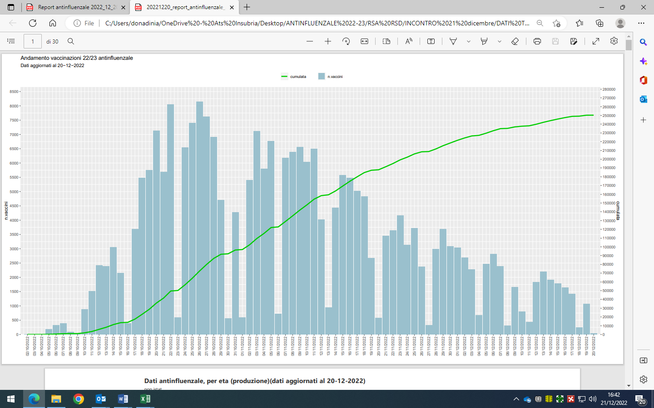

# OBIETTIVO OVER 65 ANNI AL 12/12 RISULTATO ATTESO 75% (minimo 60% per miglioramento dato 21- 22)

|  |  |  |  |
| --- | --- | --- | --- |
| **AREA RESIDENZA** | **Registrazioni al 20/12** | **Copertura popolazione >= 65 anni** | **DATO DEFINITIVO CAMPAGNA 21-22**: n. **193.486** somministrazioni in domiciliati in ATS pari al **56,03 %** |
| ASST LARIANA | 69.824 | 50,41% |  |
| ASST SETTE LAGHI | 52.871 | 47,35% |  |
| ASST VALLE OLONA | 51.967 | 48,93% | Copertura Regionale al **20/12** |
| **TOTALE** | **174.662** | **49,01%** | **45,85 %** |

# OBIETTIVO 2-6 ANNI AL 20/12 RISULTATO ATTESO 30% (minimo 20%)

|  |  |  |  |
| --- | --- | --- | --- |
| **AREA RESIDENZA** | **Registrazioni al 20/12** | **Copertura popolazione  2 anni - 6 anni** | **DATO DEFINITIVO CAMPAGNA 21-22**: n. **10.614** somministrazioni in domiciliati in ATS pari al **14,3%** |
| ASST LARIANA | 2.175 | 10,52% |  |
| ASST SETTE LAGHI | 2.322 | 14,56% |  |
| ASST VALLE OLONA | 3.503 | 21,07 % | Copertura Regionale al **20/12** |
| **TOTALE** | **8.000** | **14,99%** | **17,64%** |

# OBIETTIVO DONNE IN GRAVIDANZA AL 20/12 RISULTATO ATTESO 30% (minimo > dato campagna 21-22)

|  |  |  |
| --- | --- | --- |
| **AREA RESIDENZA** | **Gravidanza o post partum: Registrazioni al 20/12** | **DATO DEFINITIVO CAMPAGNA 21-22**: n. **830** somministrazioni in domiciliati in ATS |
| ASST LARIANA | 403 |  |
| ASST SETTE LAGHI | 307 |  |
| ASST VALLE OLONA | 279 |  |
| **TOTALE** | **989** |  |

**SOMMINISTRAZIONI COMPLESSIVE VACCINO ANTIPNEUMOCOCCO AL 20/12**

|  |  |  |
| --- | --- | --- |
| **AREA RESIDENZA** | **Registrazioni al 20/12** | **DI CUI Over 65** |
| ASST LARIANA | 4914 | 4389 |
| ASST SETTE LAGHI | 3111 | 2752 |
| ASST VALLE OLONA | 2640 | 2372 |
| **TOTALE** | **10.665** | **9.513** |

**CONTRIBUTO ALL’EROGAZIONE DA PARTE DEI DIVERSI EROGATORI COINVOLTI NELLA CAMPAGNA ANTINFLUENZALE**